防災啓発プログラム


「避難所体験ゲーム」

東日本大震災等の教訓を踏まえ、将来、発生が予測されている大規模災害に対し、被害を最小限に食い止めるためには、防災に関する知識や技術を身に付け、地域ぐるみで防災体制を確立していくことが重要です。
麻績村赤十字奉仕団では、災害時における避難所運営について学ぶため「避難所体験ゲーム」を開催します。
多くの皆様のご参加をお待ちしております。

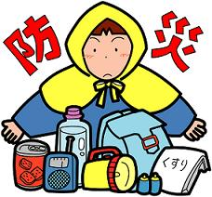
避難所運営の一員として、避難者の受け入れから
部屋割り、生活空間の確保、ペット対応などを
カードを使ったゲーム形式で模擬体験する

開催日時 令和元年 ７月 １１日（木） 午前９時 ～11時
受 付 ８時45分 開 講 ９時
会 場 麻績村地域交流センター２階 第3,４会議室
受 講 料 無 料
講 師 日本赤十字社 指導員
申 込 先 7月４日 までに麻績村社会福祉協議会 日赤事務局へ
お申込み下さい。 電話 ６７－３０９９
- 送迎の必要な方は申し込み時にお伝え下さい。
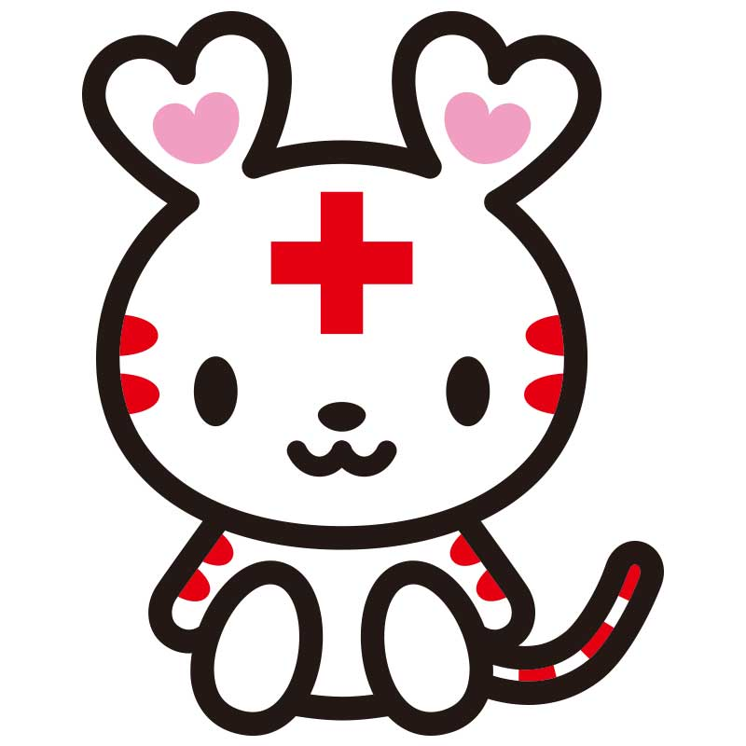
主 催 日赤麻績村分区・麻績村赤十字奉仕団・麻績村社会福祉協議会

